

“数智商院”移动门户

（企微身份绑定）用户手册

建设单位：陕西国际商贸学院信息化中心

发布日期：2025 年 3月

引 言

为广大师生提供丰富便捷的移动校园服务，促进协同管理效率。经过前期业务梳理和需求确认，信息化中心组织实施了“数智商院”移动门户平台的开发工作，**陕西国际商贸学院“数智商院”移动门户是基于企业微信建立的移动校园平台，通过对学校移动信息化服务的聚合和扩增，实现校园业务全覆盖，移动应用小而精。**力求通过移动信息化手段提高管理、教学、科研等多方面的效率和水平，解决师生登录难，身份切换难的问题。

一、在校师生身份绑定

1. 首先登录“数智商院”小程序，可扫描下方小程序二维码，如下：



1. 登录“数智商院”小程序需要完成身份确认，可通过统一身份认证账号和密码登录也可通过手机号快捷登录，如下图：

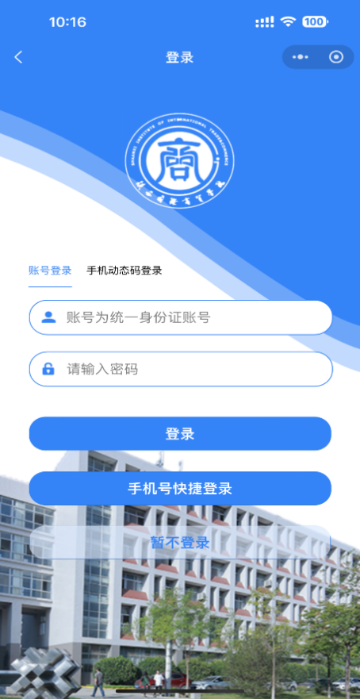 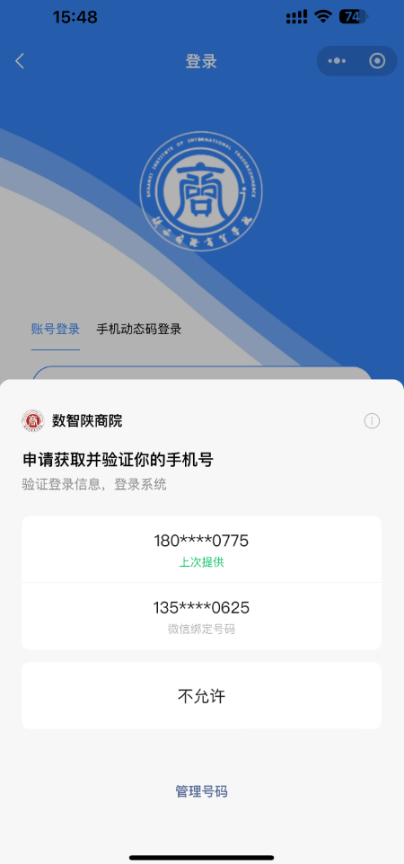

1. 初次登录

首次登录系统需师生绑定个人工号和手机号后，可实现在校师生无缝进入企微通讯录，如下：

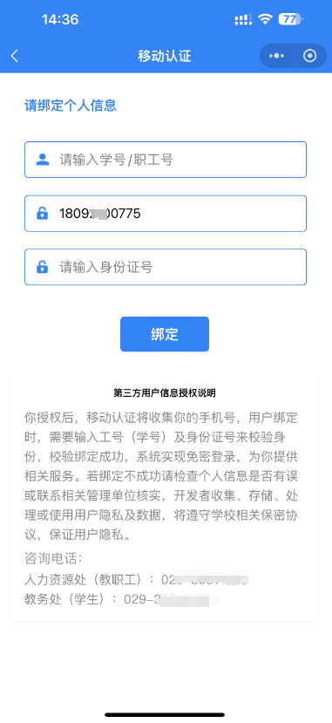 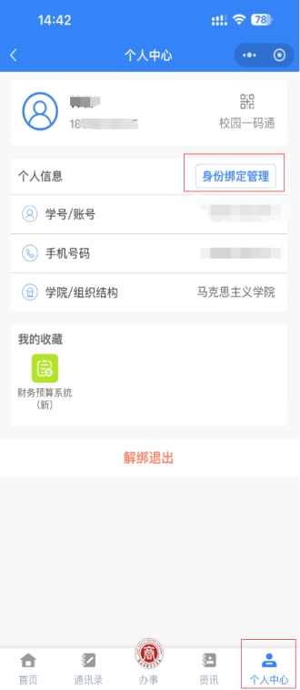 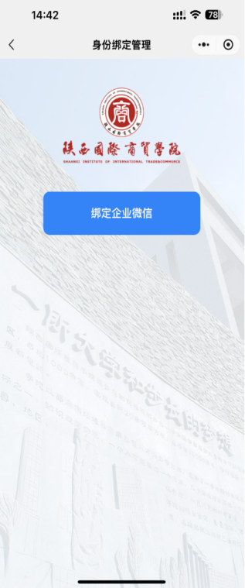 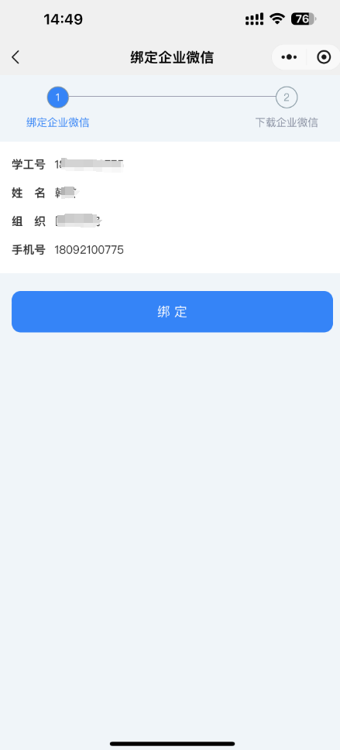

1.(身份确认) 2.(进入个人中心) 3.(选择绑定) 4.(绑定)

1. 修改手机号

**场景一：**企业微信未激活的用户，若需修改手机号，通过身份绑定管理可一次性完成同步更新企微通讯录信息和数据中心个人信息，实现手机号信息一致性。

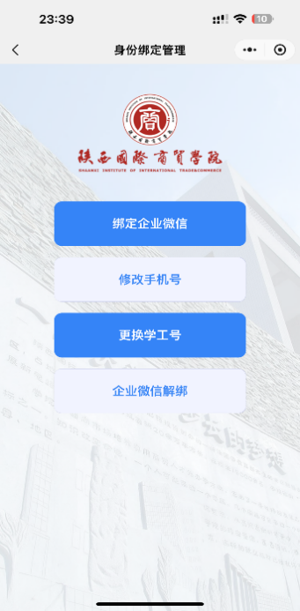 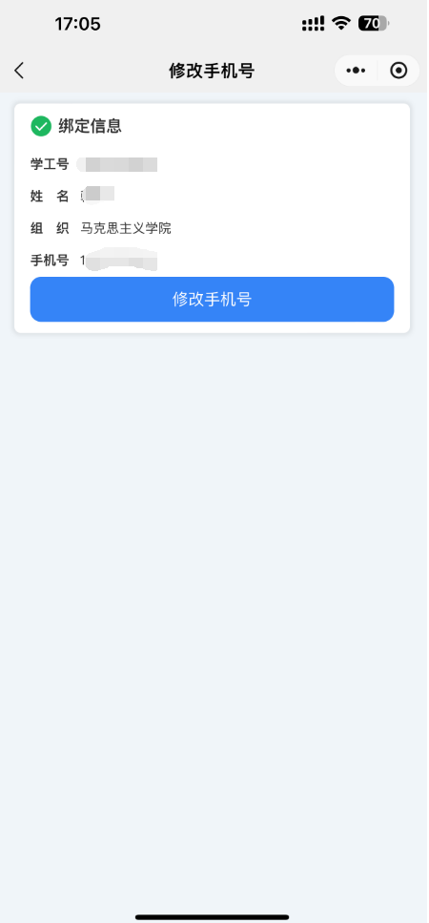 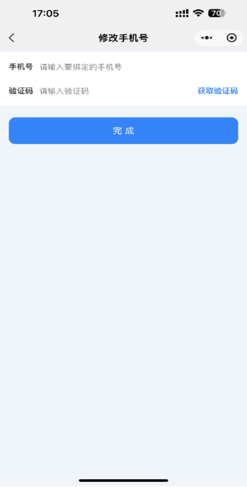 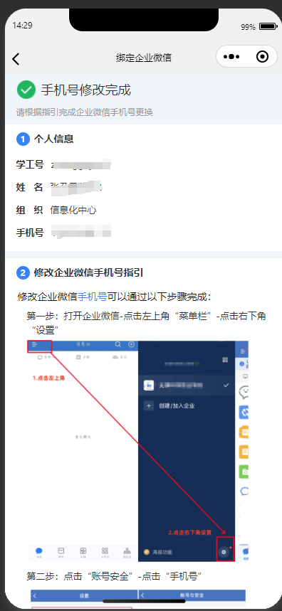

场景二：已在企业微信通讯录且已激活的用户，若需修改手机号，为保证数据中心和企微通讯录中手机号一致性，需要完成两个步骤：

1. 步骤一：更新数据中心个人手机号

身份绑定管理为用户提供 “修改手机号”功能来完成数据中心用户手机号信息的更新，保证信息更新及时性和准确性。

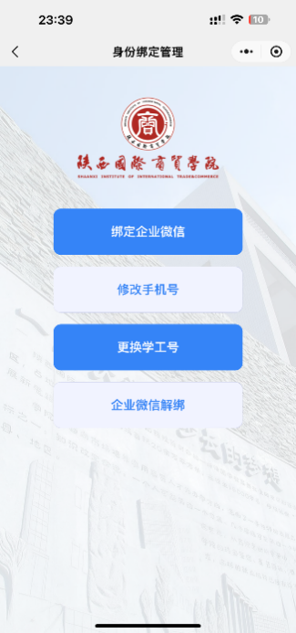   

1. **步骤二：**更新企业微信通讯录手机号

需自行进入企微APP修改手机号重新认证完成手机认证切换；

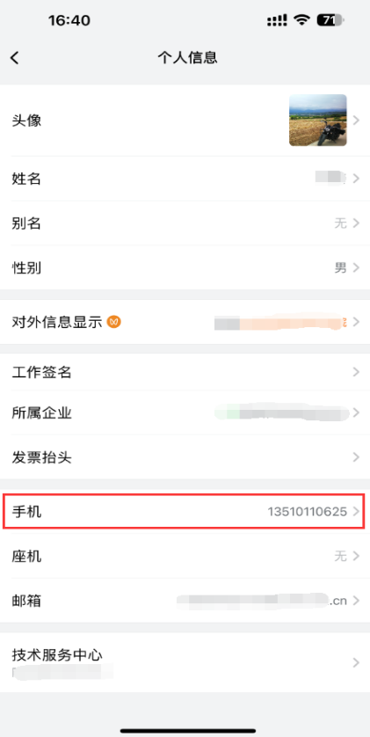 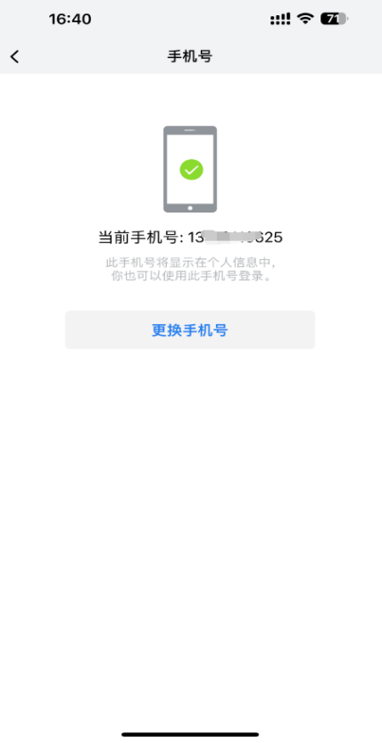 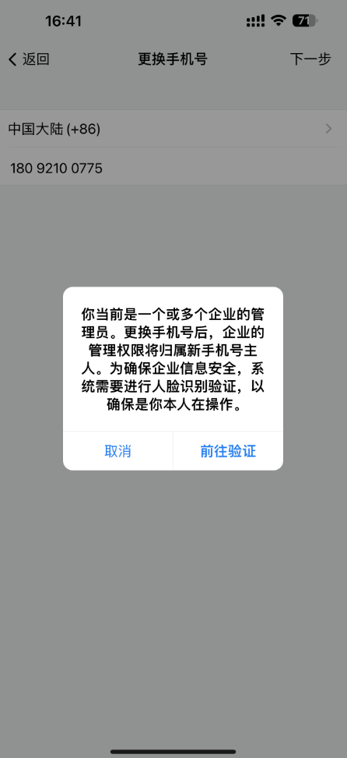

1. 更换学工号

场景一：师生学工号和手机号都发生变化的情况，系统视同新用户，师生可直接通过身份绑定管理利用新账号或新手机登录，完成新账号和新手机绑定即可；

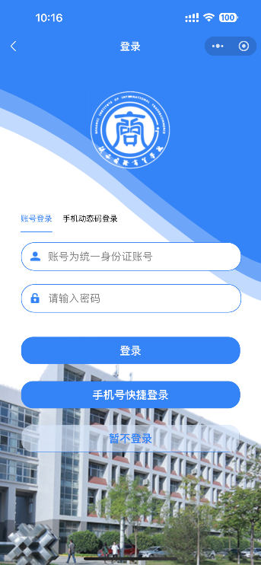   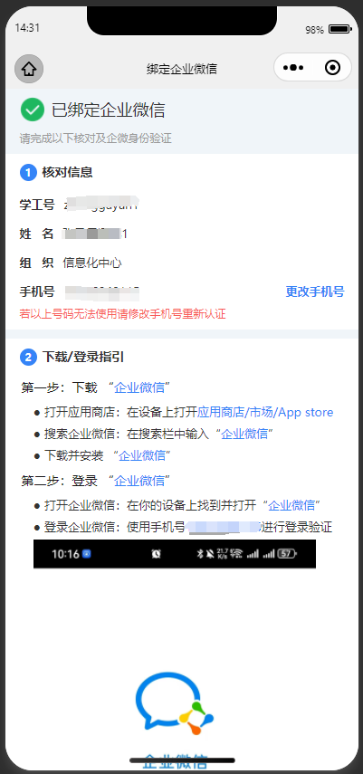

**场景二：**师生学工号发生变化但手机号不变的情况，遵循企微通讯录“一人一号”原则，通过身份绑定管理点击“更换学工号”，需先解绑旧学工号和手机号的关联关系，同时清除旧手机号的历史记录，新学工号重新与手机号关联绑定；

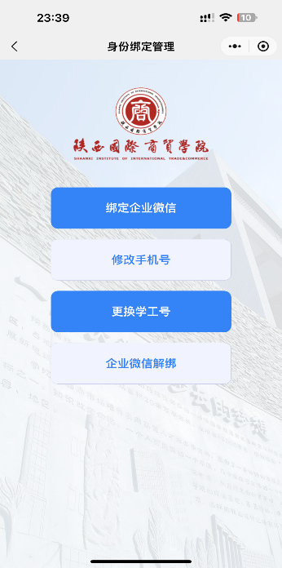 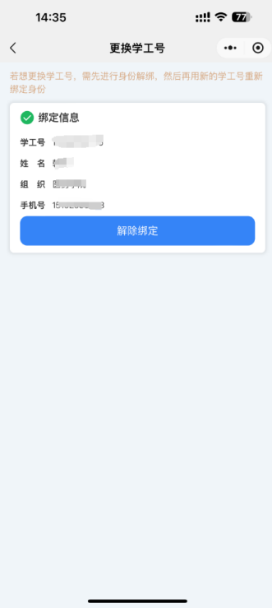 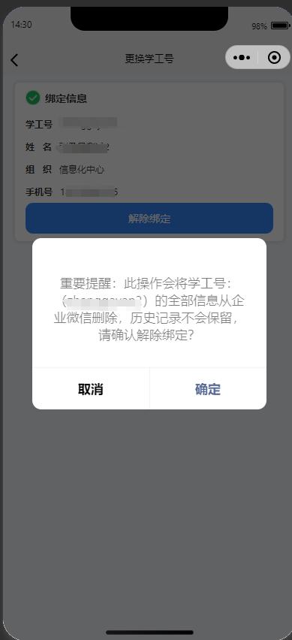 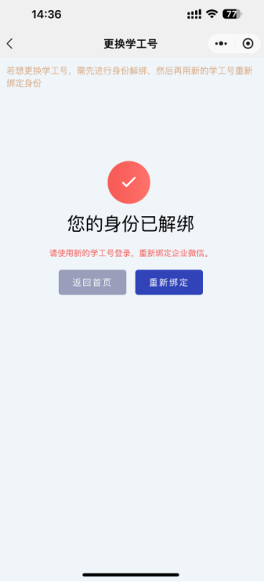

4、退出企业

师生离校或弃用原账号可通过“企业微信解绑”退出企业。

**注意事项：解绑操作需谨慎操作，一旦解绑会清除企业微信所有聊天记录、微盘、文档内容。**

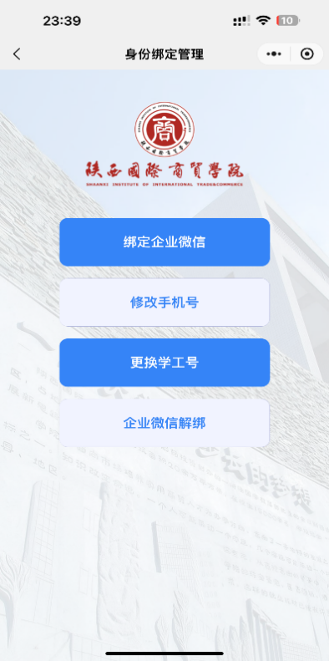 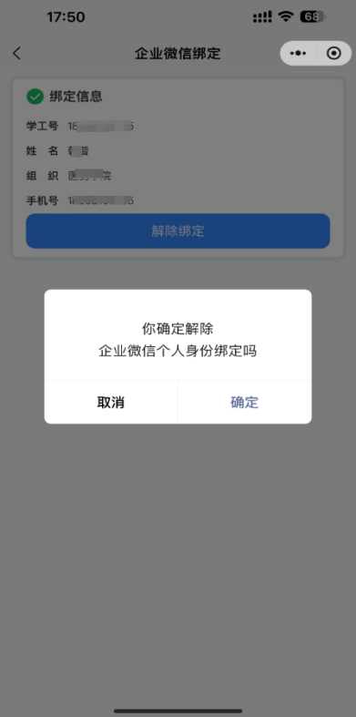 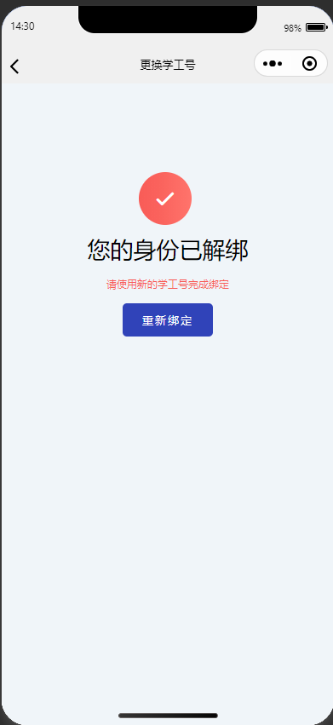

二、新生入校身份绑定

1. 首先登录“数智商院”小程序，可扫描下方小程序二维码，如下：



1. 新生身份验证

新生入校前若没有学号也可通过身份证号和手机号进行实名登记，完成人脸校验后可同步至企业微信通讯录并引导新生激活企业微信。

